Drodzy Uczniowie!!!
Temat1: Średnia ważona.
Temat2. Mediana i dominanta.
Na tych lekcjach poznacie kolejne 3 nowe średnie:
- Średnia ważona
Stosujemy ją, gdy poszczególne wartości mają przyporządkowane wagi.
Średnią ważoną oznaczamy symbolem: w
Wagi dla poszczególnych wartości oznaczamy literą w
Średnią ważoną obliczamy ze wzoru:
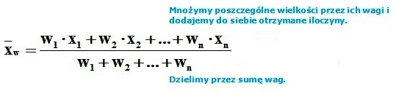
Przykład:
Oceny uzyskane w semestrze przez pewnego ucznia z biologii wraz z ich wagami zostały zestawione w tabeli:
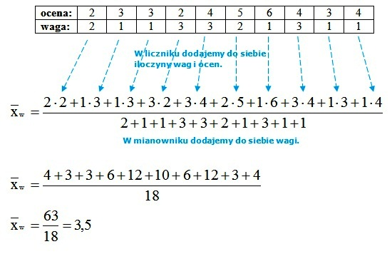
UWAGA: Często zdarza się, że w zadaniu mamy polecenie, aby obliczyć średnią arytmetyczną, ale możemy, a często nawet musimy, obliczyć ją za pomocą wzoru na średnią ważoną.
Nie oznacza to jednak, że obliczamy średnią ważoną zebranych danych. Wynik jaki otrzymamy w dalszym ciągu będzie średnią arytmetyczną, bo wagi z jakimi będziemy mieć w przykładzie do czynienia, w rzeczywistości nie są „prawdziwymi” wagami, a jedynie wielkościami odzwierciedlającymi liczbę wystąpień danej wartości.
Dla przykładu, gdzie mieliśmy 20 wartości:
2, 2, 2, 2, 2, 3, 3, 3, 3, 4, 4, 4, 4, 4, 5, 5, 5, 6, 6, 6.
Obliczymy średnią arytmetyczną. Możemy zrobić to „tradycyjnie”, czyli dodać wszystkie wartości (2 + 2 + 2 + 2 + 2 + 3…) i podzielić je przez ich liczbę (20).
Alternatywnie możemy skorzystać ze wzoru na średnią ważoną.
W tym celu grupujemy te same wyniki:
- konkretna ocena jest wartością,
- liczba wystąpień danej oceny jest wagą.
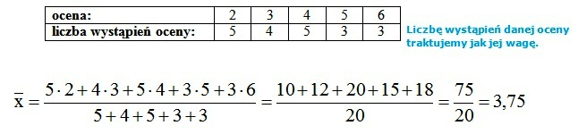

- Dominanta (zwana również wartością modalną lub modą)
Jest to wartość, która w zebranych danych statystycznych pojawia się najczęściej.
Oznaczamy ją symbolem D.
Przykład:
W przeprowadzonej ankiecie, na pytanie dotyczące liczby rodzeństwa piętnastu ankietowanych, uzyskano dane:
2, 2, 1, 0, 3, 4, 1, 1, 0, 2, 3, 1, 1, 1, 2.
Po uszeregowaniu danych:
0, 0, 1, 1, 1, 1, 1, 1, 2, 2, 2, 2, 3, 3, 4.
Wśród zgromadzonych danych wielkością, która pojawia się najczęściej jest liczba 1:
Gdy mamy kilka wielkości, które pojawiają się z tą samą, największą liczbą razy, mamy do czynienia z kilkoma dominantami.
Przykład:
W tabeli przedstawiono wyniki egzaminu dla 100 studentów:
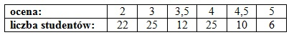
Najwięcej studentów (25) otrzymało ocenę 3 i tyle samo studentów otrzymało ocenę 4. Mamy do czynienia z dwoma dominantami:
Gdy wszystkie wartości pojawiają się równie często, wtedy nie ma dominanty.
Przykład:
W dwunastu wybranych domach jednorodzinnych policzono liczbę pokoi i otrzymano wyniki:
3, 3, 3, 3, 4, 4, 4, 4, 5, 5, 5, 5, 6, 6, 6, 6.
Wszystkie otrzymane wyniki powtarzają się równie często (po cztery razy), dlatego zapisujemy:
Brak dominanty
3. Mediana
Oznaczamy ją symbolem M.
Jest wartością „środkową”.
W przypadku grupy danych, których liczba jest nieparzysta, wystarczy uszeregować dane rosnąca, a następnie „znaleźć” wartość pośrodku.
Przykład:
Mamy podany uszeregowany ciąg danych:
3, 4, 5, 5, 6, 7, 7, 7, 8, 9, 10, 11, 12, 12, 13
Składa się z 15 wartości. Dokładnie pośrodku znajduje się wartość ósma (ponieważ mamy siedem wartości na lewo od niej i siedem na prawo):
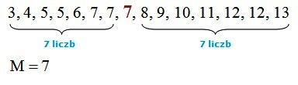
W przypadku grupy danych, których liczba jest parzysta, nie istnieje jedna wielkość środkowa. Mamy dwie takie wartości.
Przykład:
1, 1, 2, 3, 4, 5, 6, 7, 7, 8
Aby po prawej i po lewej stronie znajdowało się tyle samo liczb, musimy wybrać aż dwie liczby:
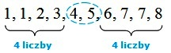
To, że mamy dwie wielkości środkowe, nie oznacza jednak, że mamy dwie mediany.
W takim wypadku medianę otrzymujemy obliczając średnią arytmetyczną dwóch wyznaczonych liczb.
Dla rozpatrywanego przykładu:
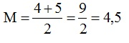
Gdy mamy do czynienia z prezentacją danych, w którym te same wartości są zgrupowane, określenie mediany jest nieco trudniejsze.
Przykład:
Poniżej przedstawiona jest liczba dzieci 100 ankietowanych.
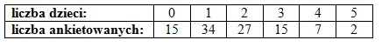
Mamy do czynienia z parzystą liczbą wartości (100).
W szeregu 100 liczb liczbami środkowymi będą pięćdziesiąta i pięćdziesiąta pierwsza.
Należy ustalić jaką wartość mają te dwie liczby.
Z tabeli wynika:
- liczby od 1 do 15 mają wartość 0,
- liczby od 16 do 49 (15+34=49) mają wartość 1,
- liczby od 50 do 76 mają wartość 2.
Dalej nie musimy sprawdzać, bo ustaliliśmy wartość obu liczb:
- wartość liczby 50 wynosi 2,
- wartość liczby 51 wynosi 2.
Stąd mediana:
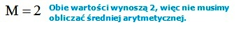
Proszę utrwalić wiadomości dotyczące 4 średnich: arytmetyczna, ważona, dominanta, mediana. Na kolejnej lekcji będziemy rozwiązywać zadania. Pozdrawiam!!!

